**PROMPT-HF (***PRagmatic trial Of Messaging to Providers about Treatment of Heart Failure***) Çalışması:**

**Uyarılar Düşük EF’li KY’nin Dörtlü Tedavisinin reçete dilmesini düzeltir:**

*Nisan 2022****-*** Düşük ejeksiyon fraksiyonlu KY (KYdEF) hastalarını tedavi eden doktorların, bir hastanın istendiğinde elektronik sağlık kaydındaki (EHR [*electronic health record*]) bir uyarı sayesinde kılavuza yönlerdirdiği dört tıbbi tedavi (KYTT) sınıfından henüz alınmayan ek bir ilaç sınıfını reçete etme olasılıkları daha yüksekti.

PROMPT-HF: Büyük bir sağlık sisteminde KYdEF'li 1000'den fazla ayakta hastayı tedavi eden klinisyenler hastaları EHR uyarı’ya istemleri veya istemsiz olarak randomize etmiştir

***(*** *Late-breaking clinical trials session: American College of Cardiology 2022 Scientific Session, Washington, virtual*).

30 günde EHR'lerinde uyarısı olanlara olmayandan daha fazla hastaya (%26'ya karşı %19) ek bir KYTT sınıfı ilaç reçete edildi: Bir Beta- bloker; bir ACEI bir ARB veya ARNI ve bir MRA dahil olmak üzere bir RAAS inhibitörü veya bir SGLT2i ( Aprıl *3,2022 the Journal of the American College of Cardiology*).

Düşük ejeksiyon fraksiyonlu KY'de sonuçları önemli ölçüde düzelttiği, hastaneye yatışları azalttığı, hastaların daha uzun yaşamasını sağladığı kanıtlanan “olmazsa olmaz” dört ilaç vardır: Beta-bloker,+ ACEİ/ARB/ARNİ, + MRA ve + SGLTi .

Fakat , klinik pratikte genellikle bulduğumuz şey, en iyi senaryoda bile hastaların sadece %5'inden azının doğru ilaçları kullanğı biliniyor; ancak doğru ilaçlara ve doğru dozlara baktığımızda, bu oran neredeyse %1'den azdır. SGLT2i'ler, artan alım (daha fazla kullanım ) için en büyük potansiyele sahip olmasına rağmen , önerilen dört ilaç sınıfından en az kullanılanlardır.

PROMPT-HF'den elde edilen bulgular (makale sonunda özetlemiştir) şunu gösteriyor: Düşük maliyetli bir araç olan EHR , entegre sağlık sistemlerine hızla yerleştirilebilir ve böylece KY hastalarının tedavi ve bakımında yaygın düzelmelere yol açabilir,

*EHR Uygulaması Önemli ve Basit bir yöntemdir…*

Bu strateji uygulaması basit, kolay ve çoğu koşulda çalışabilir; bu sisteme bir yük olarak bakmaktan ziyade hastalarda yararlı bir araç olarak kullanılabilir.

Bununla birlikte araştırmacılar KYdEF’de ideal KYTT kullanımına katkı sağlayacak bu türde başka diğer birçok istemler üzerinde de çalışıyor ve bunların EHR'den bağımsız daha yaygın hale geleceğinden eminin görünüyorlar.

* Düşük EF’li KY’de bu “olmazsa olmaz” dört ilaç sınıfı kullanımının çalışmada anlamsız olmayan sayıdaki hastada daha yüksek ilaç sayısıdan daha düşük bir sayıya doğru, geriye gittiğinin nasıl açıklanabileceği tartışılmakta ve araştırılmaktadır.

Bir ikilem gibi SGLTi son derece iyi tolere edilmesine ağmen en az reçete edilen ilaç sınıfıdır.

Meşgul klinisyenler tarafından "uyarı yorgunluğu" ilaç alım eksikliğini açıklayabilse de uyarıları alan sağlıkcıların %79'u uyarının yararlı olduğu konusunda hemfikir olduğunu belirtti. Anekdot olarak, birkaç meşgul elektrofizyologlar, önlerindeki belirli hasta için önerilen ilaçlar için istemlerin kendilerine yol gösterdiğini söyledi.

Ana çalışma bulgusu "özelleştirilmiş, otomatikleştirilmiş bir sistemin sağlıkcıların hasta bakım davranışını gerçekten değiştirebileceğidir. Bir sonraki adım, bu stratejinin KYdEF'li hastalarda klinik sonuçları (hastaneye yatış ve hatta ölüm oranları gibi) düzeltip düzeltmeyeceğinin görülmesidir.

**Çalışmanın Sınırlamaları**

PROMPT-HF çalışması, KYTT'yi optimize etmede EHR'ye oturtulan karar desteği etkinliğini göstermektedir. Bunun bazı sınırlamalar dikkate alınmalıdır. Örneğin, çalışmada klinik karşılaşmaların (rastlamaların) sayısının bildirilmediği not edildi.

* Uyarıları faydalı olarak bildiren klinisyenlerin %79'u arasında sadece %25'i önerileri uyguladı, %14'ü hastaların uygun aday olmadığını bildirdi, ve geri kalanı ya tedavi değişikliklerini erteledi (%49) ya da uyarıyı (%12) görmezden geldi. Bu daha iyi bakım için kaçırılan fırsatları (daha az ölüm,daha düşük KY için hastaneye yatış oranı) temsil ediyordu.
* 30 günde KYTT sınıflarında artış olan hastaların oranı orta düzeydeydi ve hastaların %8'inden azına dört ilaç sınıfının tamamı reçete edildi.
* Editörler, uyarı grubundaki hastaların yalnızca %9'unun, çok mütevazı %11'lik bir başlangıçta reçete edilme oranına rağmen SGLT2i'ye yeni başlandı ve iki gruptaki hastaların büyük bir çoğunluğunun, reçete edilen KYTT sınıflarının sayısında herhangi bir değişiklik almadığına dikkat çekiyor.

**KYdEF’li Ayaktan hastalar…**

Araştırma için araştırmacılar, 2020 yılında "Yale New Haven Sağlık Sistemi"ne bağlı ayaktan dahiliye ve kardiyoloji pratikleri ve kliniklerinde KYdEF hastalarına bakan ilk 100 sağlıkcıyı randomize etti. 50 sağlıkcı ile 685 hasta ve 50 sağlıkcı ile benzer 625 hasta , uyarı ve uyarı- olmayan gruplara randomize edildi.

* Klinisyen, uyarı grubundaki bir hastanın siparişle girişini açtığında, KY’li hastalar için tedavi düşünüldüğünde halihazırda kullanılan ilaçlar, hastanın en son SVEF, kan basıncı, kalp hızı ve serum potasyum ve kreatinin düzeylerini gördü.
* Eğer bir hastaya kayıt anda dört sınıfta KYTT reçete edildiyse, spesifik ilaçlar görüntülendi. Eksik ilaç sınıfları kalın ve kırmızı olarak işaretlenip vurgulandı ve EHR, FDA (ABD Gıda ve İlaç İdaresi) endikasyonlarıyla birlikte bu sınıflardaki mevcut ilaçlara doğrudan bağlantılar sağladı.
* Sağlıkcı: (a) "İlaçları ayarlayacağım", (b) "Klinik olarak belirtilmeyen tıbbi değişiklikler" veya (c) "başka bir nedenle ertele" yanıtını verebilir.

Hastaların ortalama yaşı 72 idi, %31'i kadındı ve %18'i ulusal temsili CHAMP-HF popülasyonuna benzer şekilde Siyahtı.

Başlangıçta çoğu hasta bir beta bloker (%84) veya bir ACEi/ARB/ ARNI (%71) kullanıyordu, ancak üçte birinden azı (%29) MRA kullanıyordu ve sadece %11'i SGLT2i kullanıyordu.

Primer sonuç, başlangıçtan itibaren 30 gün içinde reçete edilen KYTT sınıflarının sayısında artış EHR uyarısı olanlarda, uyarı olmayanlara göre daha fazla hastada meydana geldi (düzeltilmiş rölatif risk [RR], 1.41; %95 GA, 1.03 - 1.93; P = .03).

* Ek bir ilaç sınıfı eklenmesi için EHR'lerinde bir uyarı olması gereken hasta sayısı 14'tü.

**Uyarıyı Reddetme ve Alım Engelleri**

Uyarıların çoğalmasının tüm uyarıları geçersiz hale getirmemesi için, bu sistemlerin ideal olarak randomize bir çalışma bağlamında titizlikle değerlendirilmesi gerekir. Uyarıların bir etkisi yoksa iptal edilmelidir. PROMPT çalışmasında bile uyarıyı reddetme yaygındır.

Klinisyenler, önceki ilaç intoleransı da dahil olmak üzere çeşitli nedenlerle istemleri geçersiz kılabilir. EHR, klinisyenin yaptığı gibi hasta hakkında her şeyi (tekrarlayan derin sorgulama gibi ) bilemeyebilir.

* Klinisyenlerde özellikle jenerik eşdeğerleri olmayan SGLT-2i’ler için maliyet, bilgi eksikliği, bazılarının kullanımı için deneyimsizlik ve klinik atalet gibi alım engelleri belirlendi.

Çoğu zaman Bir hasta iyiyken ( -klinik olarak herşey yolunda giden hastalarda ) klinisyenler genellikle herhangi bir şeyi değiştirmekten çekinir ve PROMPT çalışmasından gelen bu tür “nazik uyarılar”, nispeten stabil olan kişilerde bile bakımın düzeltilmesine yardımcı olabilir.

Burada yapılabilecek en iyi şey ampirik verilere bakmaktır.

“Uyarı, KYTT kullanımını artırır mı? görünüşe göre uzmanların cevabı herzaman Evettir..

**Ayaktan Tedavide Kalp Yetmezliği tedavisini geliştirmek için “Elektronik Uyarılar”: Bir küme randomize çalışması**

**PROMPT-HF (**PRagmatic trial Of Messaging to Providers about Treatment of Heart Failure)

American College of Cardiology (ACC) 2022 Annual Scientific Session: Abstract [406-12](https://www.abstractsonline.com/pp8/#!/10461/presentation/22110). Presented April 3, 2022.

*J Am Coll Cardiol*. Published online April 3, 2022. [Abstract](https://www.jacc.org/doi/10.1016/j.jacc.2022.03.338), [Editorial](https://www.jacc.org/doi/10.1016/j.jacc.2022.03.351)

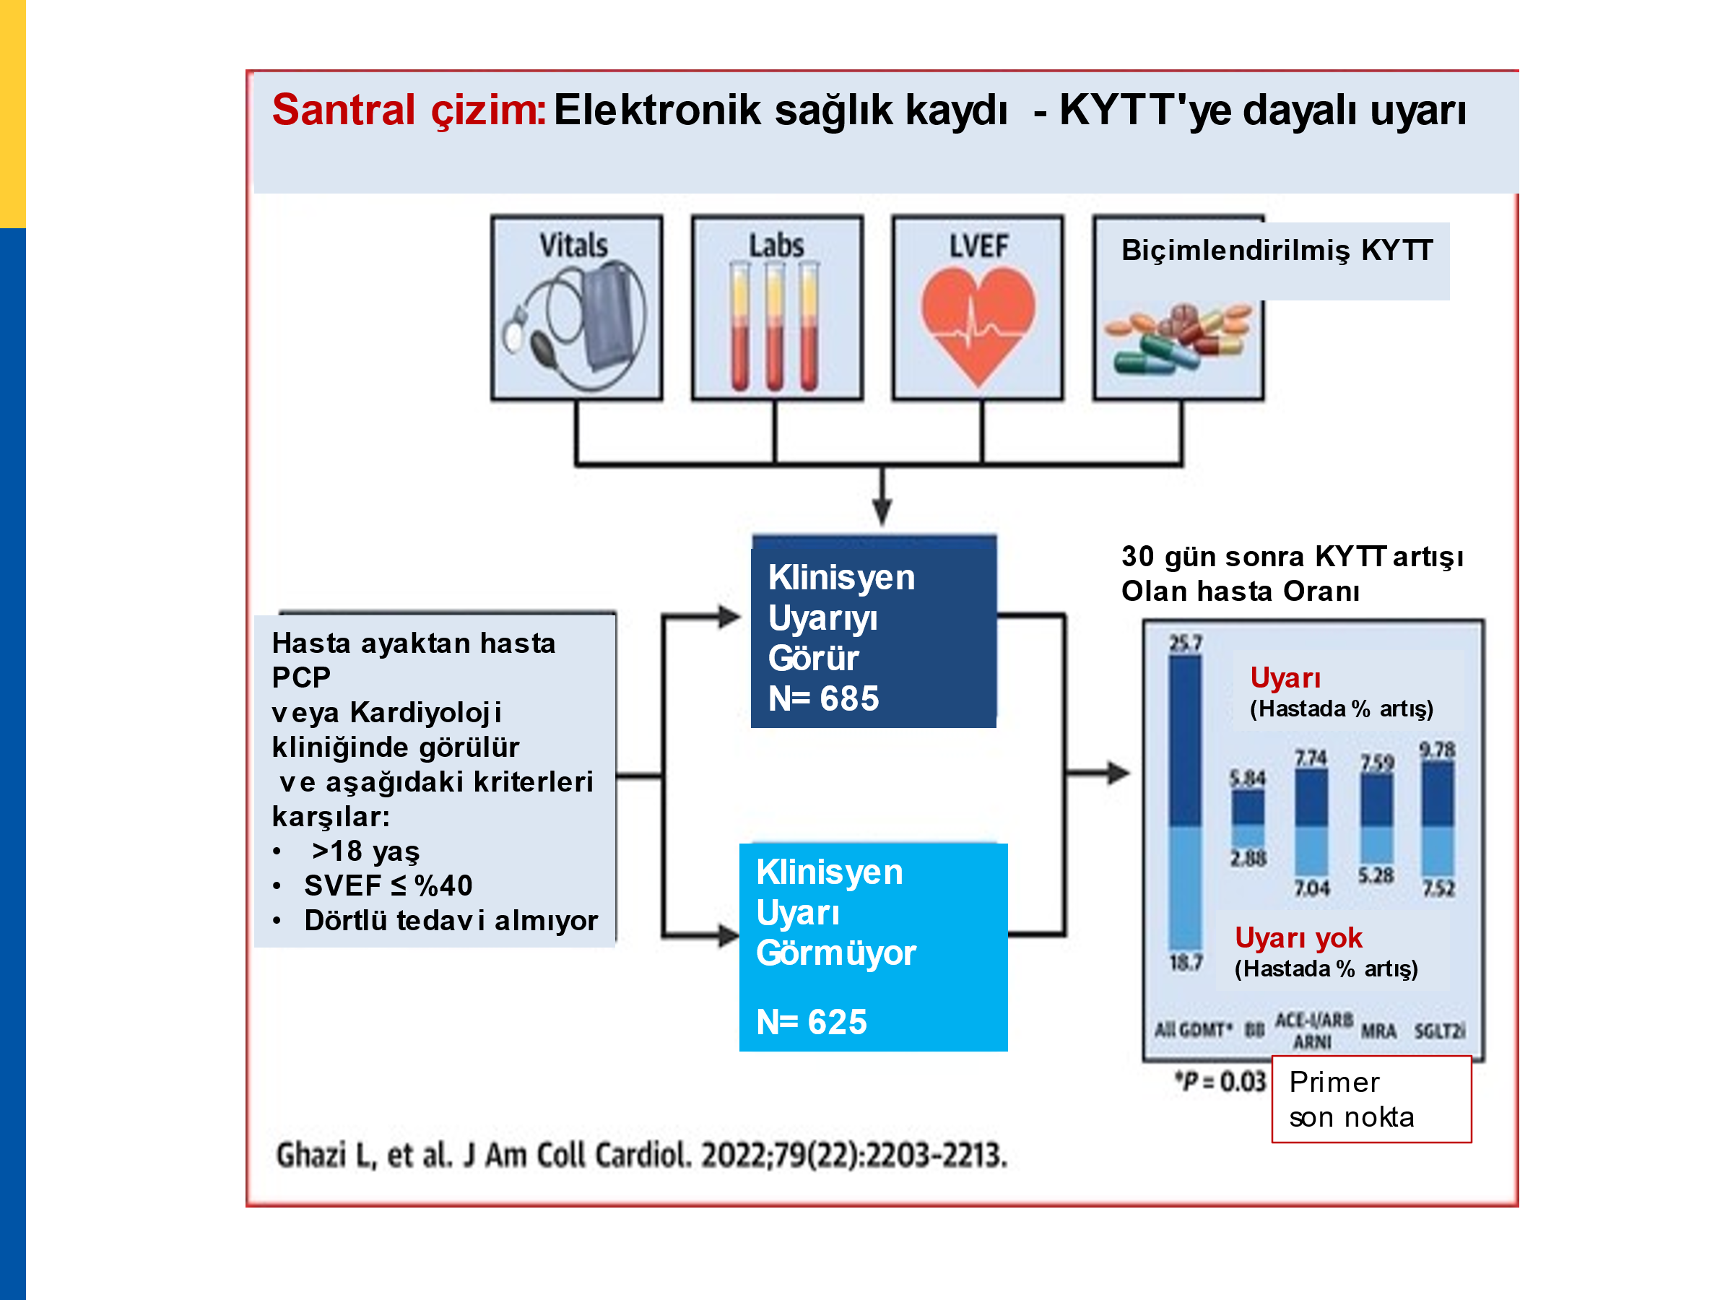

**Merkezi Çizim.** ***Kısaltmalar:*** Vitals- Vitalleri (kan basıncı,periferik nabız, solunum, idrar çıkışı ve bilinç); Labs- Laboratuar tetkikleri; LVEF- Sol ventrikül ejeksiyon fraksiyonu; KYTT- Kılavuzların yönlendirdiği tıpsal tedavi.

# [Electronic Alerts to Improve Heart Failure Therapy in Outpatient Practice: A Cluster Randomized Trial](https://www.jacc.org/doi/full/10.1016/j.jacc.2022.03.338). ([***J Am Coll Cardiol***](https://www.jacc.org/journal/jacc)***. 2022 Jun, 79 (22) 2203–2213***)

**PROMPT-HF Çalışması**

**Özet**

***Giriş-*** KYTT kullanımı, KYdEF'li hastalarda yetersiz reçete edilmektedir.

***Amaç-*** KYdEF'li uygun hastalarda KYTT'yi öneren hedefli ve biçimlendirilmiş EHR uyarılarının ilaç kullanımını (özellikle “dörtlü tedavi”) düzeltip düzeltmediğini incelemek.

***Metod-***  PROMPT-HF, pragmatik, EHR tabanlı, küme-randomize karşılaştırmalı bir etkinlik çalışmasıydı (cluster-randomized comparative effectiveness trial). KYdEF'li hastalara bakan 100 sağlıkcı bir uyarı ile bakım veya olağan (uyarısız) bakıma randomize edildi. Uyarı, sağlıkcılara hasta özellikleriyle birlikte kişiselleştirilmiş KYTT tavsiyelerini bildirdi. Primer sonuç, randomizasyondan 30 gün sonra reçete edilen KYTT sınıflarının sayısında bir artış idi. Sağlıkcılar, kılavuz bilgileri ve kullanıcı deneyimi konusunda ankete tabi tutuldu.

***Sonuçlar-*** 1.310 ayaktan tedavi edilen KYdEF’li hasta Nisan-Ekim 2021 arasında kaydedildi . Medyan yaş 72 ; %31'i kadın; %18'i siyah olup; medyan SVEF %32 idi.

Başlangıçta hastaların %84'ü β-bloker, %71 RAASi, %29 MRA ve %11 SGLTi alıyordu. Primer sonuç, uyarı kolundaki 176/685 (%26) katılımcıya karşılık olağan bakım kolundaki 117/625 (%19) katılımcıda meydana geldi ve uyarıya maruz kaldıktan sonra KYTT sınıfı reçetesini >%40 artırdı [düzeltilmiş RR: 1.41 (1.03, 1.93); P=0.03].

KYTT sınıfına ek bir artışla sonuçlanması için uyarılması gereken hasta sayısı 14'tü. Uyarı verilen sağlık sağlayıcıların %79'u, uyarının kalp yetmezliği için tıbbi tedavi reçetesini düzeltmede etkili olduğunu kabul etti.

*Eve Mesaj:*

**<<**

Ayaktan KYdEF'li hastalar için gerçek zamanlı, hedefli ve uyarlanmış/ biçimlendirilmiş EHR (Electronic health record) tabanlı uyarı sistemi, normal bakımla karşılaştırıldığında 30 günde önemli ölçüde daha yüksek KYTT oranlarına yol açtı. Bu düşük maliyetli girişim, klinik bakıma hızla entegre edilebilir ve KY’de prognoz için paha biçilmez değerli tedavilerin benimsenmesini ve uygulanmasını hızlandırabilir [**PROMPT-HF; NCT04514458**].

**Düşük ejeksiyon fraksiyonlu KY'de Yetersiz KYTT Kullanımı: Dijital Sağlık Teknolojiler PROMPT ile Değişebilir mi?** *(Yorum)*

**Underutilization of Guideline-Directed Medical Therapy in Heart Failure: Can Digital Health Technologies PROMPT Change?**Editorial Comment:[Harriette G.C. Van Spall](https://www.jacc.org/doi/10.1016/j.jacc.2022.03.351), [Gregg C. Fonarow](https://www.jacc.org/doi/10.1016/j.jacc.2022.03.351" \o "Gregg C. Fonarow), and [Mamas A. Mamas](https://www.jacc.org/doi/10.1016/j.jacc.2022.03.351" \o "Mamas A. Mamas) [J Am Coll Cardiol](https://www.jacc.org/journal/jacc). 2022 Jun, 79 (22) 2214–2218

***Giriş-*** Düşük ejeksiyon fraksiyonu (KYdEF) ile kalp yetersizliği, yüksek morbidite ve mortalite ile ilişkilidir. KYdEF'de hayat kurtaran farmakolojik tedavilerin kullanımını destekleyen yüksek kaliteli kanıtlara rağmen, tedavinin uygulamasında kalıcı boşluklar bulunmaktadır**1**. KYdEF'li uygun hastaların çoğuna, β-blokerler, ACEİ'ler, ARB'ler, ARNİ'ler, mineralokortikoid antagonistleri ve SGLT-2 inhibitörleri dahil olmak üzere hedef-doz kılavuzuna yönelik tıbbi tedaviler (KYTT'ler) reçete edilmemiştir**2**. Ayrıca yaş, cinsiyet, sosyoekonomik durum ve etnik kökene bağlı bakım farklılıkları da bulunmaktadır**3,4**. Kanıta dayalı tedavileri uygulamak ve sonuçları düzeltmek için en iyi stratejiler bilinmemektedir.KYdEF'de KYTT'lerin yetersiz kullanılması için birkaç neden ileri sürülmüştür (Figür 1).

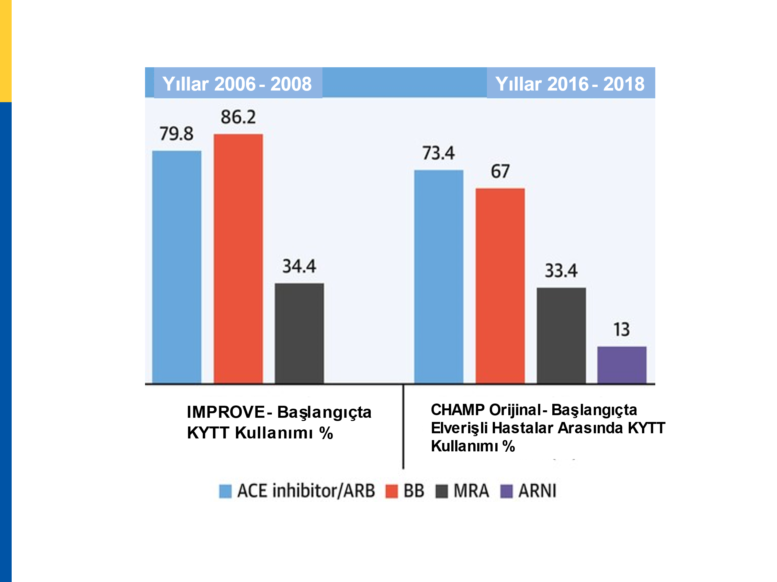

**Figür 1.** **Uygun Hastalar Arasında KYdEF'de KYTT'nin Yetersiz Kullanımı**

***Kısaltmalar-*** ACE : angiotensin-converting enzyme; ARB : Angiotensin receptor blocker; ARNI : Angiotensin receptor neprilysin inhibitor; BB ¼ b-blocker; CHAMP : Change the Management of Patients with Heart Failure registry; KYTT : kılavuzun yönlendirdiği tıpsal tedavi; KYdEF : Düşük ejeksiyon fraksiyonlu KY; IMPROVE : Registry to Improve the Use of Evidence-Based Heart Failure Therapies in the Outpatient Setting; MRA : Mineralocorticoid antagonist.

(***JACC VOL. 79, NO. 22, 2022 JUNE 7, 2022:2214 – 2218)***

Genelleştirilebilirliği sınırlayan homojen KY çalışma popülasyonları**5-8**, araştırma kanıtlarının daha geniş popülasyonlarda yaygın uygulanmasında bazı belirsizlikler yaratır, ancak bu çalışmalara uygun hastalar bile yetersiz tedavi görmüştür**9**.

* Tedavi uçurumu, kısıtlayıcı farmakolojik tedavi politikası veya fiyatlandırma; yetersiz bilgi teknolojisi ve erişilemeyen uzmanlık ve multidisipliner bakım gibi *sağlık sistemi faktörleri*; bilgi veya iletişim boşlukları, önyargılı karar verme; güvenlik veya tolere edilebilirlikle ilgili endişeler gibi klinisyen ile ilgili faktörler olabilir ve *tedavi edici atalet*; ve zayıf sağlık okuryazarlığı, teradavi edici değişikliklere karşı tercih, ekonomik engeller ve yan etkiler *gibi hasta faktörleri* (Figür 2 ).

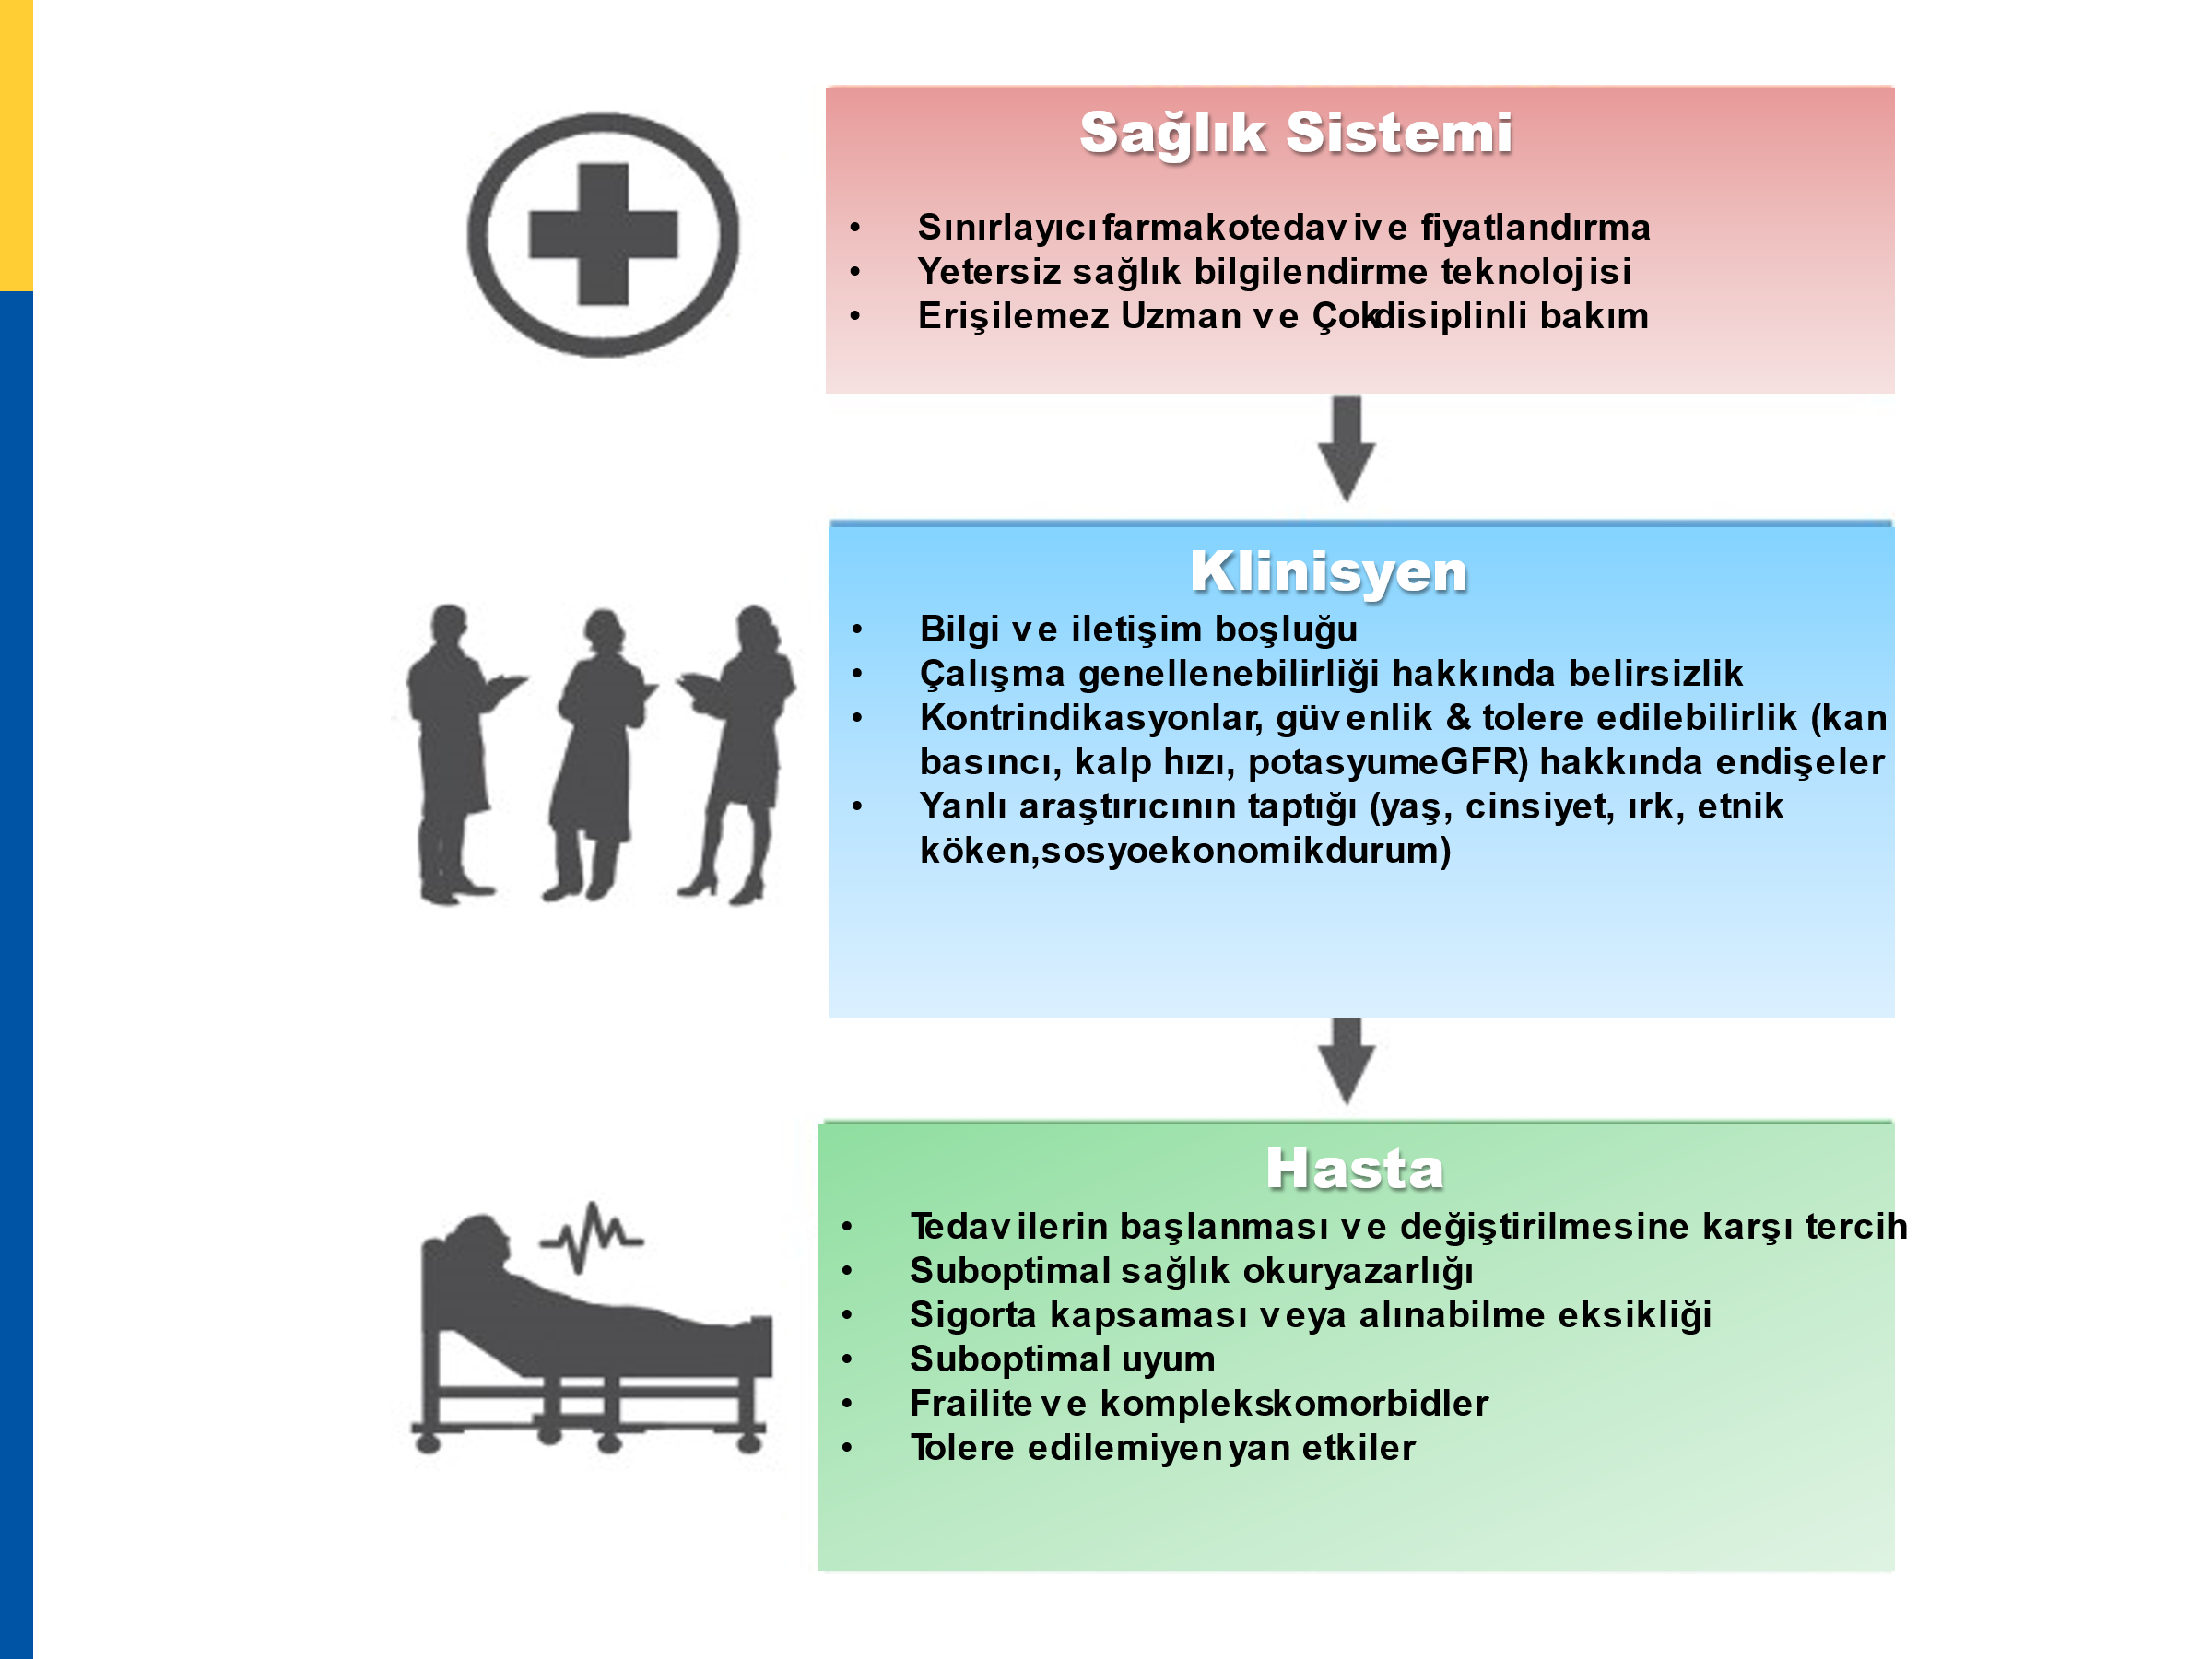

**Figür 2.** **GDMT'nin HFrEF'de Uygulanmasının Önündeki Engeller.** Her düzeydeki engellerin ele alınması, kanıta dayalı tedavilerin alınmasını kolaylaştırabilir.

*Kısaltmalar-* Figür 1'deki gibidir.

KY'de KYTT'lerin uygulanmasını artırmak için önerilen stratejiler çok yönlü olmakla birlikte, çok azı randomize kontrollü çalışmalarda test edilmiştir ve bunların da daha azının başarılı olduğu kanıtlanmıştır**10**.

Dengede, çok disiplinli ekipler, klinisyenleri hedef alan çok yönlü müdahaleler ve klinik ziyaretlerinden önceki hastaları hedef alan dijital müdahaleler KYTT reçetelerini artırmada başarılı olurken, klinik uygulamaların denetimleri ve geri bildirimleri olmadı**10,11**.

Açıklayıcı çalışmalarda KY'de klinik sonuçları düzelten multidisipliner müdahaleler, günlük klinik ortamları taklit eden pragmatik (eylemle ilgili) çalışmalarda sınırlı klinik fayda göstermiştir.**12-15**. Araştırma bilgisi ve uygulama arasındaki köprü, EHR (Electronic health records)'ler ile entegre olan ve tedavileri optimize etmek için özel öneriler sunan klinik karar destek sistemlerinde yatıyor olabilir. EHR'ye yerleştirilmiş yaşamsal bulgulara, laboratuvar markerlerine ve komorbiditelere dayalı veriye dayalı öneriler, araştırma kanıtları, uzmanlardan fikir birliği, makine öğrenimi algoritmaları veya bunların kombinasyonları kullanılarak programlanabilir.

Journal of the American College of Cardiology dergisinin bu sayısında, Ghazi ve arkadaşları**17** **PROMPT-HF** (Pragmatic Trial of Messaging to Providers About Outpatient Treatment of Heart Failure) küme randomize çalışmasından elde ettikleri bulguları rapor etmektedir.

Bu makalenin başında da özetlenen EHR'ye gömülü çalışma, 2020’deYale-New Haven'daki (Yale New Haven Health System ) 100 klinisyeni, KYdEF'li hastalar için bireyselleştirilmiş KYTT tabanlı öneriler ve olağan bakım (uyarı yok) dahil olmak üzere EHR'ye yerleştirilmiş uyarılara randomize etti.

Hasta önerilen bir KYTT sınıfındaysa, sistemde spesifik ilaç ve dozu görüntülenecektir. Ayrıca EF, kan basıncı, kalp hızı, serum potasyum ve böbrek fonksiyonu gibi klinik olarak ilgili bilgiler de görüntülenir.

Randomizasyon klinisyen düzeyindeyken, analiz hasta düzeyindeydi. Temel özellikler, çalışmanın pragmatik uygunluk kriterlerini yansıtıyordu. Başlangıçta, hastaların %84'üne bir β-bloker, %71'ine bir anjiyotensin dönüştürücü enzim inhibitörü/anjiyotensin reseptör blokeri/anjiyotensin reseptörü neprilisin inhibitörü, %29'una bir mineralokortikoid antagonisti ve %11'ine bir sodyum-glukoz kotransporter-2 inhibitörü reçete edilmiştir.

* Girişimin primer sonucu (sonlanım noktası), 30 günde reçete edilen KYTT sınıflarının sayısında artış olan hastaların oranını %41 oranında düzeltti (düzeltilmiş rölatif risk: 1.41; %95 GA: 1.03-1.93). Bulgular alt gruplar arasında tutarlıydı.
* Girişim, 30 günde doz veya KYTT sınıflarının sayısındaki artışın sekonder sonucunu (sonlanım noktasını) düzeltti (düzeltilmiş rölatif risk: 1.39; %95 GA: 1.08-1.79). Sekonder klinik sonlanım noktaları arasında mortalite, acil bölüm ziyaretleri veya acil bölüm yoluyla hastaneye yatışlarda önemli bir fark yoktu. Güvenlik sonuçlarında anlamlı farklılıklar yoktu.
* PROMPT-HF çalışmasında, EHR'ye gömülü karar desteğinin KYTT'leri optimize etmedeki etkinliğini göstermektedir, ancak bazı sınırlamalar dikkate alınmalıdır (Bakınız ***Figür -2***).

Uyarıları yararlı olarak bildiren klinisyenlerin %79'u arasında sadece %25'i önerileri uyguladı ve %14'ü hastaların uygun aday olmadığını bildirdi; kalan klinisyenler ya tedavi değişikliklerini erteledi (%49) ya da uyarıyı (%12) görmezden geldi, bu da daha iyi bakım vekazanılacak yaşam için kaçırılan fırsatları temsil ediyordu.

* Gerçekten de, 30 günde KYTT sınıflarında artış olan hastaların oranı orta düzeydeydi (uyarı grubunda %26'ya karşı karşılaştırma grubunda %18) ve hastaların <%8'ine 4 sınıf ajanın tümü reçete edildi.
* KYdEF'de uyarı grubundaki hastaların yeni “*American College ofCardiologyConsensus Pathway*”'i takiben çok mütevazı % 11'lik bir başlangıç reçete oranına rağmen, sadece %9'u yeni bir sodyum-glukoz kotransporter-2 inhibitörü almıştır**18**. Her iki gruptaki hastaların büyük çoğunluğunda, reçete edilen KYTT sınıflarının sayısında herhangi bir değişiklik olmadı.
* Uyarılar yalnızca EHR'ye klinisyenler tarafından erişildiğinde sağlandı, bu muhtemelen planlanmış klinik ziyaretlerin bir fonksiyonuydu.
* KYTT’nin optimizasyonundaki bazı kazanımlar hastaların <%25'inin gerçeğin kanıtlanması için 30 günlük süre içinde 2 veya daha fazla uyarıyı tetiklenmesi gibi, klinik ziyaretleri arasındaki bekleme süreleri nedeniyle harcanmış olabilir. Alarm sisteminin etkinliğinin zaman içinde sürdürülüp sürdürülemeyeceği, alarm yorgunluğu nedeniyle azalıp azalmadığı ve yaş, cinsiyet, ırk veya etnik köken grupları arasındaki bakım eşitsizliklerini kapatıp kapatmadığı daha fazla çalışma gerektirecektir.
* Klinisyenlerin %14'ünün uygun olmayan öneriler bildirdiği göz önüne alındığında, EHR'den gelen gelişen fizyolojik, laboratuvar ve komorbidite verilerini içeren makine öğrenimi algoritmalarıyla entegrasyon, tavsiyeleri optimize edebilir**19**. Klinisyenler yerine hastalara yönelik uyarılar içeren, hastaların erişebileceği EHR'ler, klinisyen hedefli müdahalelerden daha etkili bir strateji olabilir. Bu tür stratejilerin yalnızca KYTT optimizasyonu üzerinde değil, aynı zamanda klinik sonuçlar üzerindeki etkisi de keşfedilmeyi beklemektedir.

Muhtemelen PROMPT-HF çalışmasının kazanımları arasında, sürekli düzeltme için bilim, bilişim ve kültürün işbirliği yapmasına dayanan randomize kontrollu çalışmalar ve Öğrenme Sağlık Sistemleri için bir platform olarak bir EHR'nin verimli kullanımının gösterilmesi de vardır**20**.

PROMPT-HF, sağlık hizmetleri sistemlerine**14,15** yerleştirilmiş çalışma katılımcılarını belirlemek, çalışmaya almak ve randomize etmek için dijital sağlık teknolojisinden nasıl yararlanabileceğini gösterir; Gelecekteki çalışmalar denek alım stratejileri ve müdahaleleri hakkında bilgi verirken girişimler sağlar; sonuçları toplar; ve elde edilen kanıtları sağlık bakım süreçlerini bilgilendirmek ve sonuçları tekrarlayarak düzeltmek için kullanır .

* Girişimlerin hastanın bakım sürecine sorunsuz bir şekilde yerleştirildiği ve gelecekteki bakıma rehberlik etmek için yeni bilgilerin kullanıldığı bu sürekli bilgi üretimi ve uygulama kültürü, sonunda KY bakımında düzelmeler sağlayabilir.

**Kaynaklar:**

*Temel kaynak:* Harriette G.C. Van Spall, Gregg C. Fonarow, Mamas A. Mamas. (EDITORIAL COMMENT) Underutilization of Guideline-DirectedMedical Therapy in Heart Failure Can Digital Health Technologies PROMPT Change? JOURNAL OF THE AMERICAN COLLEGE OF CARDIOLOGY VOL. 79, NO. 22, 2022.

1. Van Spall HG, Averbuch T, Damman K, Voors AA. Risk and risk reduction in trials of heart failure with reduced ejection fraction: absolute or relative? Eur J Heart Fail. 2021;23(9):1437–1444.

2. Greene SJ, Fonarow GC, DeVore AD, et al. Titration of medical therapy for heart failure with reduced ejection fraction. J Am Coll Cardiol. 2019;73(19):2365–2383.

3. Sullivan K, Doumouras BS, Santema BT, et al. Sex-specific differences in heart failure: patho-physiology, risk factors, management, and out-comes. Can J Cardiol. 2021;37(4):560–571.

4. Averbuch T, Mohamed MO, Islam S, et al. The association between socioeconomic status, sex, race/ethnicity and in-hospital mortality among patients hospitalized for heart failure. J Card Fail. Published online October 8, 2021. https://doi. org/10.1016/j.cardfail.2021.09.012

5. Van Spall HG, Toren A, Kiss A, Fowler RA. Eligibility criteria of randomized controlled trials published in high-impact general medical journals: a systematic sampling review. JAMA. 2007;297(11): 1233–1240.

6. Zhu JW, Le N, Wei S, et al. Global representation of heart failure clinical trial leaders, collaborators, and enrolled participants: a bibliometric review 2000-2020. Eur Heart J Qual Care Clin Outcomes. Published online August 24, 2021. <https://doi.org/10.1093/ehjqcco/qcab058>

7. Wei S, Le N, Zhu JW, Breathett K, et al. Factors associated with racial and ethnic diversity among heart failure trial participants: a systematic bibliometric review. Circ Heart Fail. 2022;15(3): e008685. 8. Whitelaw S, Sullivan K, Eliya Y, et al. Trial characteristics associated with under-enrolment of females in randomized controlled trials of heart failure with reduced ejection fraction: a systematic review. Eur J Heart Fail. 2021;23(1):15–24.

9. Lenzen MJ, Boersma E, Scholte op Reimer WJ, et al. Under-utilization of evidence-based drug treatment in patients with heart failure is only partially explained by dissimilarity to patients enrolled in landmark trials: a report from the Euro Heart Survey on Heart Failure. Eur Heart J. 2005;26(24):2706–2713.

10. Shanbhag D, Graham ID, Harlos K, et al. Effectiveness of implementation interventions in improving physician adherence to guideline recommendations in heart failure: a systematic review. BMJ Open. 2018;8(3):e017765.

11. Allen LA, Venechuk G, McIlvennan CK, et al. An electronically delivered patient-activation tool for intensification of medications for chronic heart failure with reduced ejection fraction: the EPIC-HF trial. Circulation. 2021;143(5):427–437.

12. Van Spall HG, Rahman T, Mytton O, et al. Comparative effectiveness of transitional care services in patients discharged from the hospital with heart failure: a systematic review and network meta-analysis. Eur J Heart Fail. 2017;19(11):1427–1443.

13. Van Spall HG, Lee SF, Xie F, et al. Knowledge to action: rationale and design of the PatientCentered Care Transitions in Heart Failure (PACTHF) stepped wedge cluster randomized trial. Am Heart J. 2018;199:75–82.

14. Van Spall HG, Lee SF, Xie F, et al. Effect of patient-centered transitional care services on clinical outcomes in patients hospitalized for heart failure: the PACT-HF randomized clinical trial. JAMA. 2019;321(8):753–761.

15. Van Spall HG, DeFilippis EM, Lee SF, et al. Sex-specific clinical outcomes of the PACT-HF randomized trial. Circ Heart Fail. 2021;14(11): e008548.

16. Roshanov PS, Fernandes N, Wilczynski JM, et al. Features of effective computerised clinical decision support systems: meta-regression of 162 randomised trials. BMJ. 2013;346:f657.

17. Ghazi L, Yamamoto Y, Riello RJ, et al. Electronic alerts to improve heart failure therapy in outpatient practice: a cluster randomized trial. J Am Coll Cardiol. 2022;79(22):2203–2213.

18. Maddox TM, Januzzi JL Jr, Allen LA, et al. 2021 update to the 2017 ACC expert consensus decision pathway for optimization of heart failure treatment: answers to 10 pivotal issues about heart failure with reduced ejection fraction: a report of the American College of Cardiology Solution Set Oversight Committee. J Am Coll Cardiol. 2021;77(6):772–810.

19. Sullivan K, Mamas MA, Van Spall HG. Machine learning could facilitate optimal titration of guideline-directed medical therapy in heart failure. J Am Coll Cardiol. 2019;74(10):1424–1425.

20. Institute of Medicine. Committee on the Learning Health Care System in America. 2013. In: Smith A, et al., eds. Best Care at Lower Cost: The Path to Continuously Learning Health Care in America. The National Academies Press; 2013. Accessed May 9, 2022 https://www.nap.edu/ c atalog /13444 /bes t-c a re-at-lower-cost-thepath-to-continuously- learning

21. Bozkurt B. Reasons for lack of improvement in treatment with evidence-based therapies in heart failure. J Am Coll Cardiol. 2019;73(19):2384– 2387.